Ausschreibungshinweise für farbigen Sichtbeton
Dipl.-Ing. Stefan Heeß, Wiesbaden
Bei der Ausschreibung von farbigem Sichtbeton gilt es zunächst, zwei Grundsatzfragen zu klären:
- Zum einen die Frage, ob auf der Baustelle Betonfertigteile oder Transportbeton zum Einsatz kommen sollen. Denn damit werden nicht nur Produktionsart und Verarbeitung des Betons festgelegt, sondern auch wichtige Eigenschaften, die bei der Gestaltung eine Rolle spielen.
- Zum anderen ermöglicht der Baustoff Beton vielseitige farbliche Gestaltungsmöglichkeiten, so dass die zweite Überlegung das Ausmaß der Farbtönung des gesamten Objektes betrifft.
1. Sollen Fertigteile aus Beton oder Transportbeton eingesetzt werden?
Vorteile der Fertigteilbauweise
Für die Fertigteilbauweise spricht ihre weitgehend witterungsunabhängige Produktion. Durch die horizontale Fertigung wird eine gute Verdichtung des Betons erreicht. Betonfertigteile weisen eine geringere Porosität auf.
Eingeführte Qualitätssicherungssysteme gewährleisten, dass die Fertigteile auch mit den geforderten Eigenschaften auf die Baustelle geliefert werden. Auch dadurch, dass die Fertigteilwerke in der Regel darauf eingestellt sind, besondere Zemente sowie Pigmente und Gesteinskörnungen zu lagern, ist eine gleich bleibende Qualität der farbigen Betonteile gewährleistet.
Deckenuntersichten in glattem Sichtbeton als Fertigteil weisen keine Rostverfärbungen auf, die beim Einsatz von Ortbeton immer wieder zu Diskussionen auf der Baustelle Anlass geben. Günstige Lagerungsbedingungen im Fertigteilwerk lassen auch weniger Ausblühungen in Erscheinung treten.
Sichtbetonfassaden verleihen dem Bauwerk durch die vielfältigen, nicht standardisierten Gestaltungsmöglichkeiten einen eigenen Charakter. Kommt allerdings Ortbeton zur Anwendung, lassen sich zahlreiche Möglichkeiten der Oberflächenbearbeitung nur bedingt durchführen. Dazu zählen beispielsweise das Waschen, Feinwaschen, Flammstrahlen, Säuern und Schleifen der Sichtbetonoberfläche.
Besonderheiten der Fertigteilbauweise
Die Transport- und Montagemöglichkeiten setzen allerdings dem Einsatz von Betonfertigteilen an der Fassade gewisse Grenzen bezüglich Größe und Gewicht der Betonteile. Zu schwere Teile mit großen Abmessungen lassen sich nicht mehr wirtschaftlich zur Baustelle transportieren oder montieren. Da am Beginn des Fertigungsprozesses eine aufwendige Planung steht, lohnt sich in der Regel der Einsatz von Fertigteilen aus Beton erst bei hohen Stückzahlen (Serienfertigung). Ökonomische Überlegungen beeinflussen stets die Entscheidung für die eine oder andere Ausschreibung zur Fertigungsweise.
2. Auswirkungen auf die Gleichmäßigkeit der Farbtönung von Betonoberflächen
Mit der Farbgebung des Objektes, beziehungsweise der Bauteile, lassen sich unterschiedliche optische Effekte erzielen. Vor der Ausschreibung von farbigem Sichtbeton sollte daher feststehen, ob eine hohe Gleichmäßigkeit, leichte Farbtonunterschiede oder stärkere farbliche Unterschiede an der Fassade des Objektes erwünscht sind. Danach richten sich wiederum die verschiedenen Bearbeitungstechniken der Sichtbetonoberfläche.
Die höchstmögliche Konstanz erreicht man durch das Bearbeiten der Oberflächen mittels Strahlen, Stocken, Schleifen oder ca. 2 mm tiefes Feinstwaschen. Auch der Einsatz von Strukturschalungen, beispielsweise in Form rauer Brettstrukturen, erzeugt durch die dabei entstehende Licht- und Schattenwirkung eine größere optische Gleichmäßigkeit der Sichtbetonoberfläche. Ebenso eignen sich Versiegelungen oder Beschichtungen des Betons, um optisch gleichmäßige Flächen zu erzeugen.
Werden die Betonoberflächen dagegen nur gering bearbeitet, etwa durch Feinstwaschen mit einer Tiefe von höchstens 0,5 mm oder Säuren, oder werden glatte Schalungen in Verbindung mit hellen Zementen eingesetzt, so sind leichte Farbtonunterschiede in der Sichtbetonoberfläche unvermeidbar. Gleiches gilt für den Einsatz von Strukturschalungen mit geringer Strukturtiefe in Verbindung mit dunklen Zementen.
Vorteile bietet hierbei die Verwendung von Weißzement. Zum einen fallen die Wasser-Zementwert-Unterschiede durch die unterschiedlichen Wasserhaushalte auf der Betonoberfläche bei Weißzement nicht so deutlich auf wie bei dunklen Betonen; zum andern sind die optisch wenig ansprechenden Kalkausblühungen bei weißem Beton aufgrund der Kontrastminimierung fast nicht sichtbar.
Zu Farbtonunterschieden kann es aber auch kommen, wenn man dunkle Zemente oder hochpigmentierte Betone in Verbindung mit glatten Schalungen verwendet. Diese Betone sollte man daher möglichst früh hydrophobieren, um die Ausblühungen zu vermindern. Bei Fertigteilen geschieht dies im Werk, bei Ortbeton auf der Baustelle. Beim Einsatz von Pigmenten sollte man sich bei der Pigmentmenge am Sättigungswert von ca. 5 - 8% auf den Zement bezogen orientieren, um eine möglichst hohe Farbkonstanz zu erhalten.
Nach Klärung dieser Grundsatzfragen und einer empfohlenen Besichtigung von beispielhaften Objekten, kann man nun Sichtbeton ausschreiben.
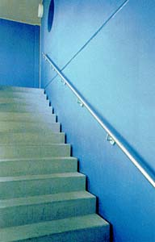 | Blau lasierter Sichtbeton.

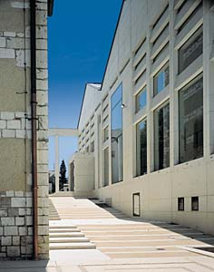 | Schalungsglatter weißer Ortbeton.

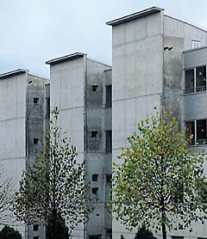 | Schalungsglatter grauer Ortbeton.

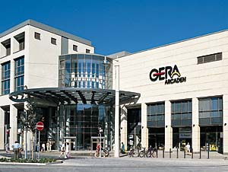 | Oberflächenbearbeitete, eingefärbte Betonfertigteile.

Gliederung der Fassade/Abmessungen
Die Fassade ist bestimmend für ein lebendiges und individuelles Erscheinungsbild des Gebäudes; denn ihre Gliederung verleiht dem Bauwerk seine Form und sein gewünschtes Aussehen.
- Beim Einsatz von Transportbeton muss zuvor ein Schalungsmusterplan erstellt werden, wobei hier die Schalungsstöße/Fugen in Abhängigkeit von der verwendeten Schalung festgelegt werden, wie auch die Lage der Schalungsanker sowie die Verschraubung der Schalhaut (sichtbar?).
- Werden Fertigteile verwendet, müssen Größe und Gewicht der Elemente in Abhängigkeit von der Tragkonstruktion, den Transportmöglichkeiten zur Baustelle und den räumlichen Verhältnissen auf der Baustelle festgelegt werden. Dabei gilt es auch, die Fugen (offen, geschlossen oder verdeckt) zu planen.
- Wichtig ist es auch, die Ableitung des Regenwassers bereits mit in die Planung einzubeziehen.
Festlegungen aus konstruktiver Sicht (Fertigteile)
Jede Betonfertigteilfassade besteht in der Regel aus drei oder vier Schichten:
- Der Vorsatzschicht (nur Vorsatzbeton oder Vorsatz- und Hinterbeton),
- evtl. der Luftschicht,
- der Wärmedämmschicht sowie
- der Tragschicht (Sandwichkonstruktion oder Ortbeton).
Bei der Planung einer Fassade aus Betonfertigteilen stehen grundsätzlich drei verschiedene Konstruktionsprinzipien zur Auswahl:
• Sandwich-Elemente
Sie vereinen in der Regel alle drei bzw. vier beschriebenen Schichten in einem vorgefertigten Element.
• Großformatige, vorgehängte Elemente
Ihre Montage erfolgt nachträglich am Ortbetonbauwerk. Hierbei sichern spezielle Ankersysteme die Tragfähigkeit. Das großformatige Betonfertigteil hängt dabei im Prinzip an zwei Tragankern, die bereits im Fertigteilwerk einbetoniert werden. Die Befestigung an der Ortbetonkonstruktion erfolgt durch das Einsetzen von Dübeln oder mittels Einbetonieren geeigneter Einlegeteile. Voraussetzung für eine solche Konstruktion ist, dass die Fassade gleichzeitig mit der Ortbetonkonstruktion detailliert geplant und gezeichnet wird.
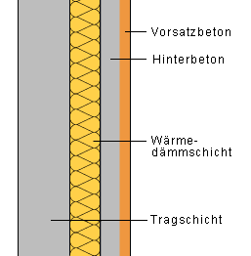 | Sandwich-Element

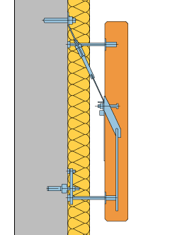 | Großformatige, vorgehängte Elemente

• Kleinformatige, vorgehängte Elemente
Sie liegen im Größenbereich zwischen 0,2 - 1,0 m² und werden entsprechend gleichformatiger Natursteinfassaden nach der DIN 18 516 bemessen und verankert. Ihre Mindestdicke liegt in der Regel bei 4 cm. Als Blockbeton hergestellt und anschließend aufgegattert, erfolgt im Vergleich zu großformatigen Fertigteilen in der Regel keine Bewehrung der Platten.
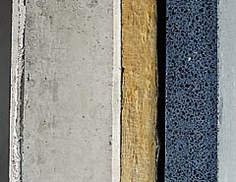 | Bild: Wandaufbau mit vorgehängter Fassadentafel, Putz / Ortbeton / Wärmedämmung / Luftschicht / vorgehängtes Betonfertigteil (ohne Hinterbeton).

Fugen
Den Fugen kommt aus gestalterischen Gründen eine besondere Bedeutung zu; denn das optische Erscheinungsbild einer Fassade wird entscheidend von dem entstandenen Fugenbild geprägt. Eine frühzeitige Auseinandersetzung mit der gezielten Gliederung der Fassade, in Verbindung mit einer Beratung im Fertigteilwerk, ist Aufgabe des Architekten, und stellt eine wichtige Voraussetzung für die optische Wirkung des Bauwerks dar.
Weiterhin sind mit der Fuge entsprechende statische und konstruktionstechnische Aspekte verknüpft. So determiniert beispielsweise die Größe der verwendeten Betonwerksteinplatten die jeweilige Mindestfugenbreite. Die Fugenbreite der kleinformatigen Betonwerksteinfassaden sollte mindestens 8 mm betragen. Außerdem ist die Fugenbreite von der Ankerstegdicke und den Grenzabmaßen der Betonwerksteinplatten abhängig. Eine zusätzliche Bewegungstoleranz muss jedoch berücksichtigt werden.
Die Fugen können im Rahmen der Fertigstellung offen bleiben oder abgedichtet werden. Spezielle dauerelastische Dichtungsbänder und eine darauf abgestimmte Fugendichtungsmasse gewährleisten in letzterem Fall die Fugenabdichtung. Wichtig ist es außerdem die Farbe festzulegen, wie auch ob z.B. Siliconfugen aus optischen Gründen gesandet werden sollen.
Beim Einsatz von Transportbeton muss das Abdichten der Schalungsstöße ausgeschrieben werden, um das Auslaufen von Zementleim an den Fugen zu verhindern. Nicht abgedichtete Fugen an Schalungsstößen bleiben auch nach einer Bearbeitung (z.B. Strahlen) sichtbar. Stöße von schalungsglatten Betonen bleiben immer sichtbar und sollten deshalb geplant werden!
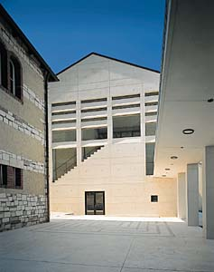 | Weißbeton mit abgedichteten Schalungsstößen hergestellt.

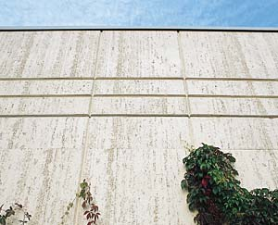 | Großformatige Betonfertigteile mit Travertinstruktur.

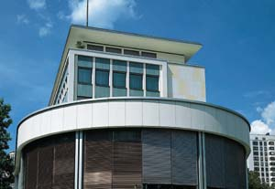 | Kleinformatige, vorgehängte Betonwerksteinplatten.
Beton
Beton ist ein künstlicher Stein, der aus einem Gemisch von Zement, Gesteinskörnung und Wasser - ggf. auch mit Betonzusatzmitteln und Betonzusatzstoffen - durch Erhärten des Zementleims (Zement-Wasser-Gemisch) entsteht.
Beton lässt sich nach den unterschiedlichsten Kriterien einteilen. So unterscheidet man z. B. nach der Trockenrohdichte Leichtbeton, Normalbeton und Schwerbeton. Wichtig ist auch die Einteilung nach Festigkeitsklassen, wie z.B. C20/25 oder C30/37 (Überwachungsklasse 1 / Überwachungsklasse 2). Nach DIN 1045 wird i. d. R. ein Beton für Außenbauteile (Expositionsklasse XC4 / XF1) verwendet werden.
Da an den Beton entsprechend der Nutzung bzw. Beanspruchung oftmals besondere Anforderungen gestellt werden, wurden Betone mit besonderen Eigenschaften entwickelt. Dazu zählen beispielsweise:
- wasserundurchlässiger Beton
- Beton mit hohem Frostwiderstand (XC4 / XF1)
- Beton mit hohem Frost- und Tausalzwiderstand (XF4)
Bindemittel
Als Bindemittel werden i. w. Zemente nach DIN EN 197-1 bzw. DIN 1164 (Sonderzemente) verwendet. Die üblichen Zemente besitzen graue Farben in den verschiedensten Nuancen. Wichtig ist, dass sich Zementart und Herstellwerk nicht ändern dürfen. Weitaus größeren gestalterischen Spielraum erlaubt dagegen Weißzement. Dieser Normzement entsteht durch eine spezielle Rohstoffauswahl (niedriger Eisenoxidgehalt), ein besonderes Ofenkonzept (Brennstoffe, Kühlung) und ein spezielles Mahlkonzept.
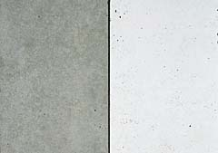 | Sichtbeton mit grauem / weißem Portlandzement bei gleichen Gesteinskörnungen.

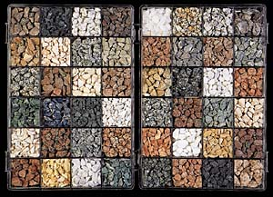 | Farbige Gesteinskörnungen

Gesteinskörnung
Beton besteht zu ca. 70 Vol.-% aus Gesteinskörnungen. Die Komponente "Gesteinskörnung" ist daher für den farbigen Beton ein ganz entscheidender Faktor. Die meisten Gesteinskörnungen liefert die Natur in Form von z.B. Kalkstein, Quarz, Granit oder Porphyr. Als Sand und Kies werden sie aus Flüssen oder Kiesgruben als rundes oder abgerundetes Material gewonnen. Aus Steinbrüchen kommen zerkleinerte, also gebrochene Gesteinskörnungen, mit unregelmäßigen Formen als Brechsande, Splitte oder Edelsplitte. In Deutschland sind zahlreiche Farben aus heimischen Vorkommen zu gewinnen. Die Gesteinskörnungen müssen entsprechend DIN EN 12620 für die Herstellung von Beton geeignet sein.
Die Farbe der Gesteinskörnungen kommt erst durch eine Bearbeitung der Betonoberflächen zur Geltung. Dabei zeigt jedoch auch die Gesteinskörnung in Abhängigkeit von der Bearbeitungsart unterschiedliche Farbintensitäten.
Ausschreibungsbeispiele:
- Gelbe Gesteinskörnung: Singhofener Quarz, Größtkorn 8mmoder Juragelb, Größtkorn 16 mm;
- Weiße Gesteinskörnung: Carrara Marmor, Größtkorn 11 mm;
- Grüne Gesteinskörnung: Lichtgrün, Größtkorn 16 mm.
Gleichmäßige Mehlkorn- und Feinstsandanteile < 0,25 mm sind für die farbliche Wirkung schalungsglatter Betone von besonderer Bedeutung. Gerade beim Einsatz von Weißzement spielt die Farbe von Mehlkorn- und Feinstsand (bis 0,25 mm) bzw. des Sandes (0 - 2 mm oder 0 - 4 mm) eine nicht zu vernachlässigende Rolle. So ergibt gelber Sand einen warmen Weißton und grauer Sand einen kalten Weißton. Beim Einsatz von Weißzement sollte möglichst die Sandfarbe vorab festgelegt werden. Aus wirtschaftlichen Gesichtspunkten ist dabei auch die regionale Verfügbarkeit zu beachten (z.B. Mainsand ist gelblich, Rheinsand ist gräulich).
Bei bearbeiteten Oberflächen ist es ganz wichtig, die Gesteinskörnung für das gesamte Objekt zu bevorraten und ihn aus einer Grube mit möglichst geringen Farbschwankungen zu beziehen. Dabei muss auch sichergestellt sein, dass in der Gesteinskörnung keine verfärbenden Bestandteile, wie z.B. Pyrit, enthalten sind.
Zusatzstoffe
• Pigmente
Durch die Zugabe von Pigmenten nach DIN EN 12 878 in die Betonmischung kann der gewünschte Farbton des Zementsteins zusätzlich ausgesteuert werden. Pigmente sind je nach Farbton ca. 10 bis 20 mal feiner als Zementpartikel und erreichen dadurch eine erheblich größere spezifische Oberfläche. Aus diesem Grund sind oft nur geringe Pigmentzugaben erforderlich, um eine ansprechende farbliche Wirkung zu erzeugen.

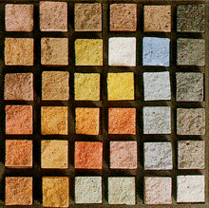 | Gebrochene, pigmentierte Mörtelprismen (teilweise mit Grauzement, bzw. Weißzement hergestellt).

Pigmente sind überwiegend synthetische, anorganische Eisenoxidpigmente, sowie Kobaltblau, Chromoxidgrün, Titandioxid und Rußschwarz. In der heutigen Zeit ist die Industrie in der Lage, eine Fülle von Farbtönen auch als Nuancen anzubieten, so dass nahezu jeder Zwischenfarbton reproduzierbar ist.
Wichtig ist, den Farbton und die Menge festzulegen, z.B. Eisenoxidgelb (2 Gew.-% auf den Zement bezogen), Chromoxidgrün (3 Gew.-% auf den Zement bezogen).
Hinweis: Pigmente treten beim Einsatz von Weißzement brillanter in Erscheinung und ermöglichen eine sparsamere Pigmentdosierung.
• Flugasche
Flugasche, wie sie als Nebenprodukt in Kohlekraftwerken entsteht, sollte im Falle eines Einsatzes als Betonzusatzstoff möglichst kugelförmig, gleichmäßig und von gleicher Farbe sein. Außerdem muss sie aus gleichen Kraftwerksblöcken stammen.

• Gesteinsmehle
Gesteinsmehle, wie Marmor- oder Quarzmehle, die nur eine dezente Einfärbung ermöglichen, werden relativ selten eingesetzt. Wichtig ist dabei, dass die Korngrößenverteilung möglichst konstant ist. Außerdem ist darauf zu achten, dass Gesteinsmehle, dort wo sie eingesetzt werden, wegen der möglichen Verklumpungsgefahr im Silo gelagert werden.
Zusatzmittel
Betonzusatzmittel beeinflussen die Betoneigenschaften durch ihre chemische oder physikalische Wirkung. Zu den wichtigsten Zusatzmitteln zählen Betonverflüssiger, Fließmittel, Luftporenbildner oder Stabilisierer. Ihre Verwendung darf nur unter den im Zulassungsbescheid des Deutschen Instituts für Bautechnik (DIBt) angegebenen Bedingungen erfolgen. Die Zugabe erfolgt i. d. R. beim Mischen der Ausgangsstoffe.
Beim Einsatz von Weißzement sollten möglichst helle Zusatzmittel (z.B. Fließmittel) eingesetzt werden. Die Farbe des Zusatzmittels darf während der Ausführung nicht verändert werden.
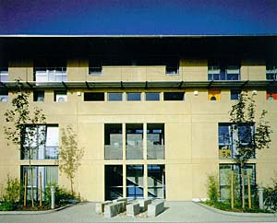 | Betonfertigteile mit sandsteinartiger Oberfläche.

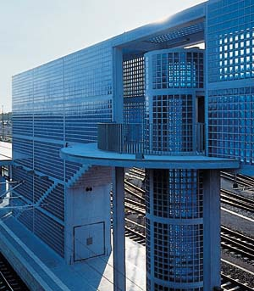 | Schalungsglatte, blaupigmentierte Betonfertigteile.

Schalhaut
Bei der Auswahl der geeigneten Schalhaut sind insbesondere die Unterschiede hinsichtlich des Saugverhaltens zu beachten:
Eine saugende Schalhaut ermöglicht den Entzug von Luft und/oder Überschusswasser aus der Betonrandzone, und fördert so die Herstellung von Oberflächen mit wenig Poren sowie eines relativ gleichmäßigen Farbtons (z.B. bei Brettschalungen) der Oberfläche.
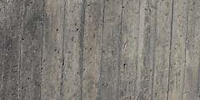 | Grauer Ortbeton, gehobelte, saugende Brettschalung.

Eine nicht saugende Schalhaut dagegen ermöglicht die Herstellung nahezu glatter Oberflächen. Sie begünstigt aber auch die Entstehung von Poren, Marmorierungen, Wolkenbildungen und Farbtonunterschieden.
 | Grauer Ortbeton, glatte, nicht saugende Schalhaut, übliche Farbvariationen.

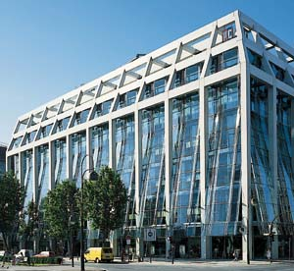 | Schalungsglatte Schleuderbetonstützen.
In diesem Zusammenhang sollte nachfolgenden Hinweisen zur Bauausführung besondere Beachtung geschenkt werden:
- Neue, saugende Holzschalungen müssen durch das Auftragen und anschließendes Entfernen einer Zementschlämme vor dem Ersteinsatz künstlich "gealtert" werden.
- Neue und alte Schalungen sollten wegen des unterschiedlichen Einflusses auf die Farbe der Ansichtsfläche nicht zusammen zum Einsatz kommen (unterschiedliches Saugverhalten).
- Trennmittel sind nur dünn aufzutragen. Vor Einsatz eines Trennmittels ist dessen Eignung zu beurteilen, z.B. Einfluss auf Farbe und die Porenbildung an der Oberfläche.
- Zementgebundene, punktförmige Abstandhalter in der Betonfarbe sind zu bevorzugen.
- Bei Brettschalungen ist eine dichte Spundung, z.B. untergefügte Keilspundung, vorzusehen.
- Die Schalungsanker sollen in einem regelmäßigen Raster oder nach einem im Schalungsmusterplan vorgegebenen Raster eingebaut werden.
- Die Schalhaut muss vor jedem Einsatz gereinigt und auf Wiederverwendbarkeit geprüft werden.
- Schalungsstöße sind so auszubilden, dass die Anforderungen der Leistungsbeschreibung, z. B. an die Abdichtung, erfüllt werden.
- Die Verschraubung der Großflächenschalung sollte festgelegt werden (von vorne/von hinten).
- Die Schalhaut der späteren Sichtbetonoberfläche zuerst stellen (besser abdichtbar).
- Strukturmatrizen sind in zahlreichen Varianten lieferbar, um dem Beton die gewünschte Form zu geben.
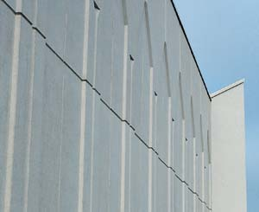 | Betonfertigteile aus Weißbeton in Stahlschalung produziert.

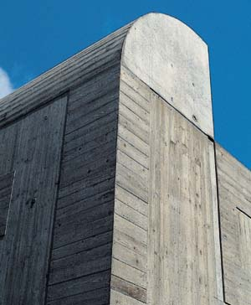 | Horizontale und vertikale Brettschalung.

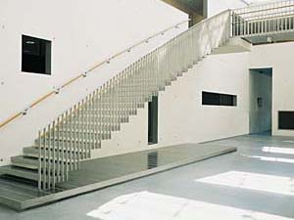 | Schalungsglatter Sichtbeton mit Weißzement und Marmormehl.

 | Grauer Beton mit Faservlies bzw. glatter, nicht saugender Schalhaut hergestellt.

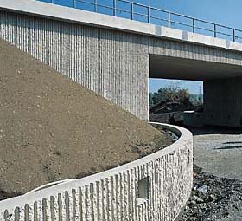 | Grauer Ortbeton mit Strukturmatrize hergestellt.

Kanten festlegen
- Dreikantleisten festlegen, z.B. 10 mm, 7 mm
- Scharfe Kanten ausführen
Hinweis: Scharfe Kanten können zwar ausgeführt werden, brechen jedoch im harten Baustellenbetrieb ohne besondere Schutzmaßnahmen häufig ab und können dann nur ausgebessert bzw. gespachtelt werden (Farbunterschiede!)
- Fasen festlegen (z.B. bei geschliffenen Betonen)
Aussehen nicht geschalter Teilflächen
Auch nicht geschalte Teilflächen lassen sich in ihrer Optik planen, so beispielsweise durch:
- Besenstrich, Abreiben, Abscheiben, Flügelglätten, Bearbeiten (DIN 18 500)
Details
- Verschluss der Ankerlöcher (Kunststoff, Faserzement, flächenbündiges Spachteln, Spachteln in der Tiefe)
Hinweis: Flächenbündiges Spachteln führt in der Regel zu unsauberen Rändern, Farb- und Strukturunterschieden.
- Abstandhalter in der Betonfarbe aus Faserzement
 | Ankerloch, mit Faserzementstopfen.

 | Ankerloch, flächenbündig gespachtelt.

 | Ankerloch, in der Tiefe gespachtelt.

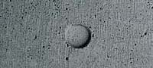 | Scharrierter Ortbeton, Ankerloch in der Tiefe gespachtelt.

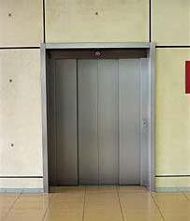 | Schalungsglatte Betonfertigteile mit Scheinkonen.
Oberflächenbearbeitung
Von einer Oberflächenbearbeitung spricht man, wenn die Betonoberfläche am grünstandfesten bzw. ausgehärteten Beton mechanisch, thermisch und/oder chemisch bearbeitet wird.

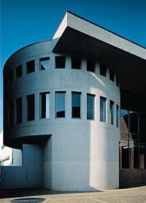 | Scharrierter, weißer Ortbeton.
Die Gründe, warum Betonoberflächen überhaupt bearbeitet werden sind vielfältig. So kommt, wie bereits oben ausgeführt, die Farbe der Gesteinskörnung erst durch eine Bearbeitung der Betonoberfläche zur Geltung und die Farbgebung wird insgesamt gleichmäßiger, zudem treten bei bearbeiteten Oberflächen die Ausblühungen in den Hintergrund.
Die verschiedenen Möglichkeiten, Betonoberflächen zu bearbeiten, werden in der DIN 18 500 Betonwerkstein beschrieben. Sie reichen vom Schleifen und Polieren über Waschen, Strahlen und Säuern bis hin zum Spitzen, Stocken oder Scharrieren.
Eine der gängigsten Bearbeitungsarten ist das Feinwaschen mit Abtragstiefen von 1 bis 2 mm. Die Oberfläche erhält dabei eine sandsteinähnliche Struktur. Bei grobem Auswaschen wird eine Ausfallkörnung verwendet, das Grobkorn wird knapp zur Hälfte freigelegt. Bei gewaschenen Betonoberflächen dominieren immer die Oberflächen der Gesteinskörner und deren Eigenfarbe.
 | Betonwerksteinoberflächen mit unterschiedlichen Waschtiefen (0,5 /1,0 / 1,5 / 2,0 mm) Rezeptur: Singhofener Quarz und Weißzement.
Weit weniger Zementhaut wird beim Absäuern entfernt, lediglich die Oberfläche wird dadurch künstlich angeraut. Stärker "angegriffen", ähnlich dem Feinwaschen, wird die Betonoberfläche beim Sandstrahlen. Bei dieser Methode werden auch die Oberflächen der Gesteinskörnung mit aufgeraut und erhalten eine matte Optik. Die genannten Bearbeitungsarten entfernen also mehr oder weniger Zementstein und legen die Oberflächen der Gesteinskörnung frei.
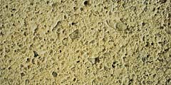 | Gestrahlte Betonwerksteinoberfläche  Rezeptur: Singhofener Quarz und Weißzement.

 | Feingeschliffene Betonwerksteinoberfläche. Rezeptur: Schwarzer Granit, Weißzement und Blaupigment.

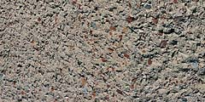 | Gespitzte Betonwerksteinoberfläche.

 | Flammgestrahlte Betonwerksteinoberfläche.
Andere Bearbeitungsverfahren schaffen hingegen neue Oberflächen. Bei den steinmetzmäßigen Bearbeitungsarten wie Spitzen, Stocken und Scharrieren werden mit verschiedenen handwerklichen oder industriellen Werkzeugen die ursprünglichen Betonoberflächen entfernt, Matrix und Gesteinskörner freigelegt. Die verbleibenden Spuren der Bearbeitung strukturieren die Oberfläche und verleihen ihr eine individuelle Note.
Die Bearbeitungsart hat Einfluss auf die Betonüberdeckung der Bewehrung und ist entsprechend zu berücksichtigen.
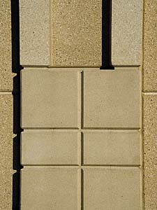 | Ausschnitt einer Fassade: Unterschiedliche Oberflächenbearbeitungen eines Betons (feingeschliffen, gesäuert, feingewaschen).

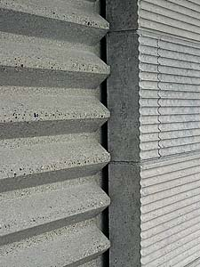 | Gesäuerte Betonwerksteinoberfläche in Kombination mit Naturstein.

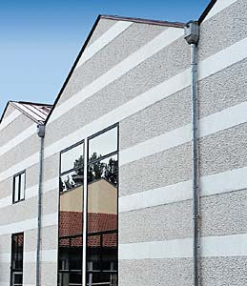 | Gespitzter und schalungsglatter Ortbeton.

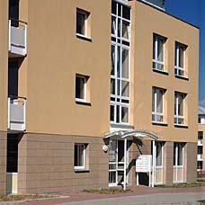 | Feingeschliffener Betonwerksteinsockel.

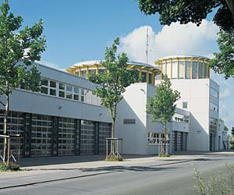 | Feingewaschene Betonfertigteile.
Oberflächenbehandlung
Häufig wird fälschlicherweise eine Oberflächenbearbeitung als Oberflächenbehandlung bezeichnet. Die Möglichkeiten einer Oberflächenbehandlung werden ebenfalls in der DIN 18 500 abgehandelt. Heute werden i. d. R. Silane, Siloxane oder Acrylate hierzu eingesetzt. Ziele einer solchen Behandlung können z.B. sein:
- Anti-Graffiti-Schutz
- Hydrophobierung
- Schmutz- oder Ölabweisung
- Beschichtung
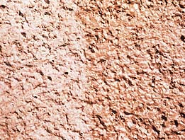 | Rotpigmentierter Beton mit Strukturmatrize hergestellt, rechts mit Oberflächenbehandlung.

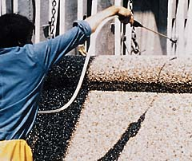 | Oberflächenbehandlung eines Fertigteiles im Werk.
Zu beachten ist, dass Oberflächenbehandlungen die Farbe des Betons verändern können. Man spricht dabei vom sog. "Nasseffekt". Die Produkte müssen vergilbungsfrei sein, dazu sind Vorversuche erforderlich. Will man den geforderten Nutzen (z.B. Schmutzabweisung ohne Farbveränderung) erreichen, kann es sinnvoll sein, dies auch so auszuschreiben.
Schutz der Sichtflächen auf der Baustelle
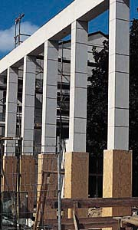 | 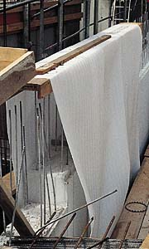
Schutz von scharfkantigen Betonbauteilen. | Schutz/Nachbehandlung von Sichtbeton.
- Mechanischer Schutz z.B. scharfer Kanten
- Schutz vor Verschmutzung (Folien, Hydrophobierung)
Hinweis: Folien, Bretter usw. dürfen nicht direkt auf oder an der Betonoberfläche liegen, da dies zu Farbunterschieden führt.
- Sauberes Arbeiten
- Anschlüsse, z.B. Decke - Wand gegen auslaufenden Zementleim abdichten.
- Anschlussbewehrungen mit Folienhauben vor Rost schützen.
Erprobungsflächen / Referenzflächen
Der Auftraggeber sollte im Vorfeld der Ausführung vereinbaren, gesondert zu vergütende Erprobungsflächen herstellen zu lassen, um seine Erwartungen an die Beschaffenheit der im Leistungsverzeichnis beschriebenen Ansichtsflächen zu verdeutlichen. Erprobungsflächen sollten eine der Maßstäblichkeit entsprechende Mindestgröße besitzen, und unter gleichen Lage- und Herstellungsbedingungen wie die entsprechenden Bauteile betoniert werden. Diejenige Erprobungsfläche, die den Vorstellungen des Bauherren am ehesten entgegenkommt, kann dann als Referenzfläche vereinbart werden.
Der Auftraggeber hat auch die Möglichkeit, auf bestimmte, bereits an anderer Stelle errichtete, Vergleichsbauwerke zu verweisen. Die Übertragbarkeit von Ergebnissen bei Vergleichsbauwerken auf neu zu errichtende Bauwerke ist jedoch nur bedingt möglich, da die Herstellungsbedingungen (z.B. Witterung) in der Regel nicht vergleichbar sind.
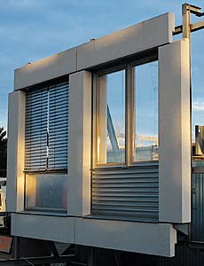 | Musterelement einer Betonfertigteilfassade.
Beurteilung
Bei der Beurteilung von Sichtbeton muss man immer bedenken, dass es sich bei Sichtbetonbauteilen um handwerklich hergestellte Elemente handelt, die aus natürlichen Rohstoffen teilweise unter ungünstigen Witterungsbedingungen hergestellt werden. In der Praxis können Betone mit absolut gleichmäßiger Farbtönung, gänzlich ohne Poren und Ausblühungen nicht zielsicher hergestellt werden.
Langzeitverhalten von Sichtbetonoberflächen
Sichtbetonoberflächen müssen bei gut geplanter Wasserableitung grundsätzlich nicht geschützt werden. Verschmutzungen der Oberfläche und Abwitterungen der äußeren Zementhaut im Laufe von Jahrzehnten lassen sich durch Schutzmaßnahmen wie z.B. Hydrophobierungen zeitlich begrenzt vermindern. Diese Schutzmaßnahmen müssen nach Angaben des Produktproduzentenerneuert werden.
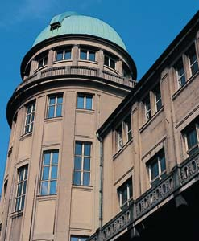 | Oberflächenbearbeiteter Ortbeton um 1910.

